Отчет по лабораторной работе №4

Модель гармонических колебаний - вариант 30

Евдокимов Максим Михайлович. НФИбд-01-20.

Содержание

Цель работы 1

Задание 1

Теоретические сведения 1 2

Теоретические сведения 2 2

Теоретические сведения 3 2

Теоретические сведения 4 3

Теоретические сведения 5 3

Условие задачи и пункты 3

Код программы на julia 3

Результат для случая 1 5

Результат для случая 2 6

Результат для случая 3 7

Коды программы на Open Modelica 7

случай 1: Колебания гармонического осциллятора без затуханий и без действий внешней силы 7

случай 2: Колебания гармонического осциллятора c затуханием и без действий внешней силы 8

случай 1: Колебания гармонического осциллятора c затуханием и под действием внешней силы 9

Выводы 10

# Цель работы

Изучить уравнение гармонического осцилятора без затухания. Записать данное уравнение и построить 3 фазовый портрет (графика) гармонических и свободных колебаний.

# Задание

1. Построить решение уравнения гармонического осциллятора без затухания
2. Записать уравнение свободных колебаний гармонического осциллятора с затуханием, построить его решение. Построить фазовый портрет гармонических колебаний с затуханием.
3. Записать уравнение колебаний гармонического осциллятора, если на систему действует внешняя сила, построить его решение. Построить фазовый портрет колебаний с действием внешней силы.

## Теоретические сведения 1

Движение грузика на пружинке, маятника, заряда в электрическом контуре, а также эволюция во времени многих систем в разных науках при определенных предположениях можно описать одним дифференциальным уравнением. Это уравнение в теории колебаний выступает в качестве основной модели. Эта модель называется линейным гармоническим осциллятором. Уравнение свободных колебаний гармонического осциллятора имеет вид:

$$\ddot{x}+2γ\dot{x}+ω_{0}^{2}=0$$

где:

* $x$- переменная, описывающая состояние системы (смещение грузика, заряд конденсатора и т.д.),
* $γ$- параметр, характеризующий потери энергии (трение в механической системе, сопротивление в контуре),
* $ω$- собственная частота колебаний. Это уравнение есть линейное однородное дифференциальное уравнение второго порядка и оно является примером линейной динамической системы. (lab_example)

## Теоретические сведения 2

При отсутствии потерь в системе ( $γ=0$) получаем уравнение консервативного осциллятора энергия колебания которого сохраняется во времени. (source_of_the_theory)

$$\ddot{x}+ω^{2}x=0$$

## Теоретические сведения 3

Для однозначной разрешимости уравнения второго порядка необходимо задать два начальных условия вида

$$\left\{\begin{matrix}x\left(t_{0}\right)=x_{0} \\ \dot{x}\left(t_{0}\right)=y_{0}\end{matrix}\right.$$

Уравнение второго порядка можно представить в виде системы двух уравнений первого порядка:

$$\left\{\begin{matrix}x=y \\ y=-ω^{2}x\end{matrix}\right.$$

## Теоретические сведения 4

Тогда начальные условия для системы примут вид:

$$\left\{\begin{matrix}x\left(t_{0}\right)=x_{0} \\ y\left(t_{0}\right)=y_{0}\end{matrix}\right.$$

## Теоретические сведения 5

Независимые переменные $x,y$ определяют пространство, в котором «движется» решение. Это фазовое пространство системы, поскольку оно двумерно будем называть его фазовой плоскостью. Значение фазовых координат $x,y$ в любой момент времени полностью определяет состояние системы. Решению уравнения движения как функции времени отвечает гладкая кривая в фазовой плоскости. Она называется фазовой траекторией. Если множество различных решений (соответствующих различным начальным условиям) изобразить на одной фазовой плоскости, возникает общая картина поведения системы. Такую картину, образованную набором фазовых траекторий, называют фазовым портретом.

## Условие задачи и пункты

(lab_task) Вариант № 30

Постройте фазовый портрет гармонического осциллятора и решение уравнения гармонического осциллятора для следующих случаев

1. Колебания гармонического осциллятора без затуханий и без действий внешней силы
$$\ddot{x}+4.3x=0$$

2. Колебания гармонического осциллятора c затуханием и без действий внешней силы
$$\ddot{x}+\dot{x}+20x=0$$

3. Колебания гармонического осциллятора c затуханием и под действием внешней силы

$$\ddot{x}+\dot{x}+8.8x=0.7sin3t$$

На интервале $t∈\left[0;61\right]$ (шаг 0.05) с начальными условиями $x_{0}=-0.3,y_{0}=1.3$

# Код программы на julia

using PyPlot  
using DifferentialEquations  
  
function f1(du, u, p, t)  
 du[1] = u[2]  
 du[2] = -w*u[1]  
end  
  
function f2(du, u, p, t)  
 du[1] = u[2]  
 du[2] = -2*g*u[2]-w*u[1]  
end  
  
function f3(du, u, p, t)  
 du[1] = u[2]  
 du[2] = -2*g*u[2]-w*u[1]+0.7*sin(3*t)  
end  
  
function draw(p)  
 ax = PyPlot.axes()  
 ax.set_title(p)  
 ax.plot(x, y, linestyle="-", color="red")  
 show()  
 close()  
 ax = PyPlot.axes()  
 ax.set_title(p)  
 ax.plot(time, x, linestyle="-", color="blue")  
 ax.plot(time, y, linestyle="-", color="green")  
 show()  
 close()  
end  
  
range = (0, 61)  
X = -0.3  
Y = 1.3  
w = 4.3  
ode = ODEProblem(f1, [X,Y], range)  
sol = solve(ode, dtmax=0.05)  
x = [u[1] for u in sol.u]  
y = [u[2] for u in sol.u]  
time = [t for t in sol.t]  
draw("Случай 1")  
  
w = 20  
g = 0.5  
ode = ODEProblem(f2, [X,Y], range)  
sol = solve(ode, dtmax=0.05)  
x = [u[1] for u in sol.u]  
y = [u[2] for u in sol.u]  
time = [t for t in sol.t]  
draw("Случай 2")  
  
w = 8.8  
g = 0.5  
ode = ODEProblem(f3, [X,Y], range)  
sol = solve(ode, dtmax=0.05)  
x = [u[1] for u in sol.u]  
y = [u[2] for u in sol.u]  
time = [t for t in sol.t]  
draw("Случай 3")

## Результат для случая 1

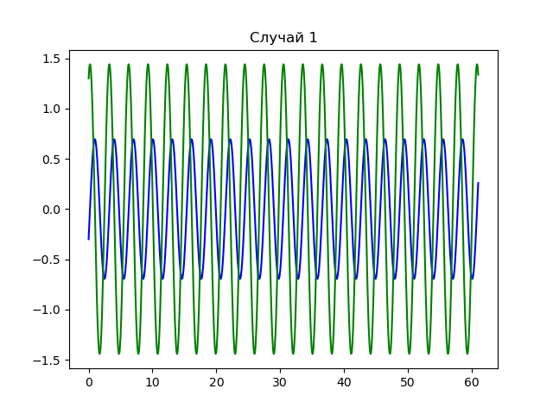

график с линейными координатами 1

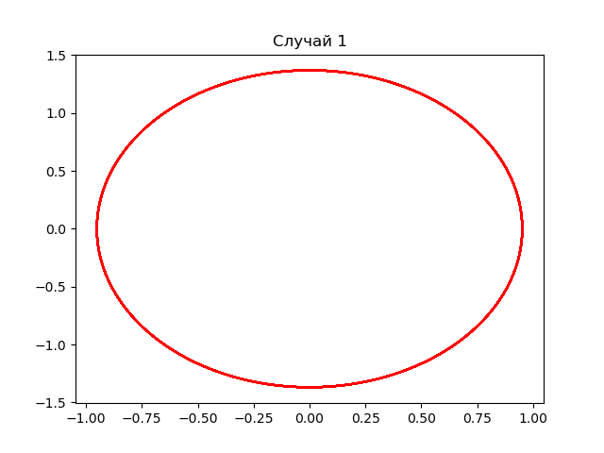

график с параметрическими координатами 1

## Результат для случая 2

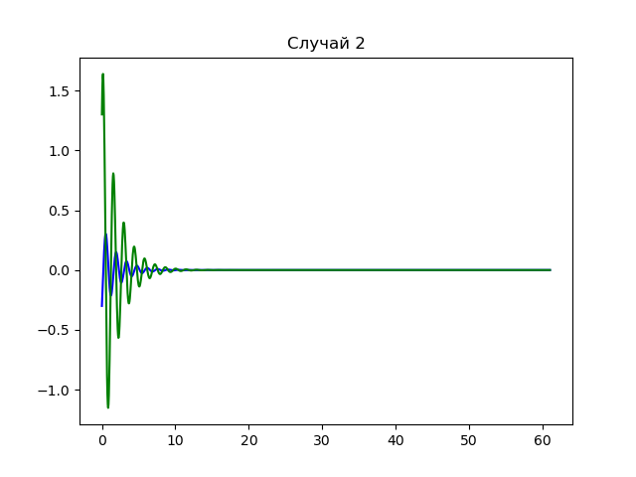

график с линейными координатами 2

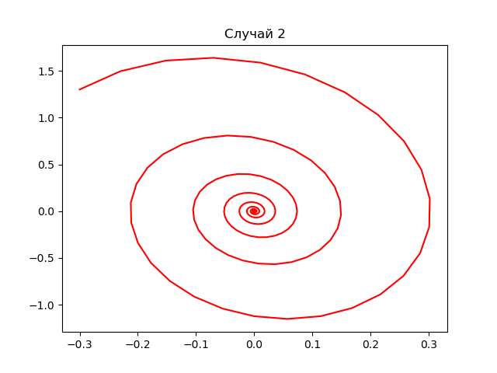

график с параметрическими координатами 2

## Результат для случая 3

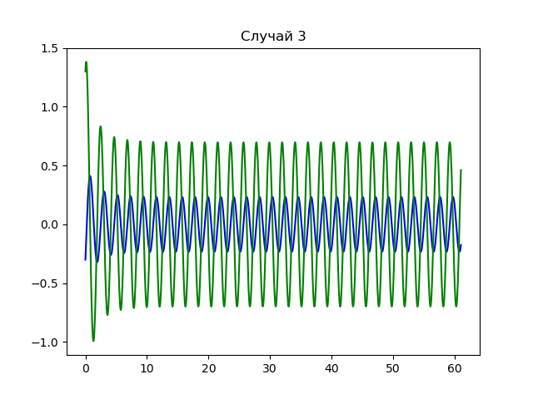

график с линейными координатами 3

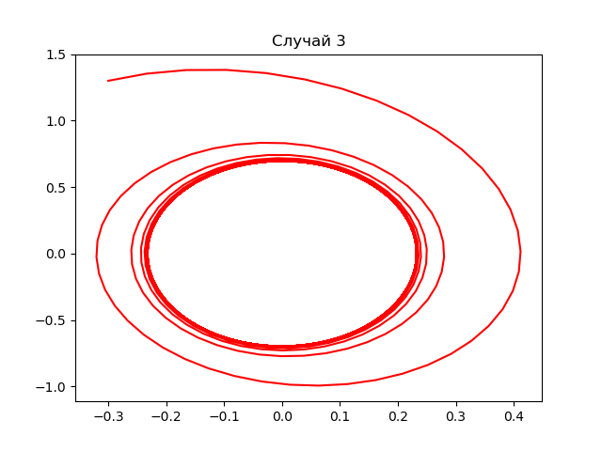

график с параметрическими координатами 3

# Коды программы на Open Modelica

## случай 1: Колебания гармонического осциллятора без затуханий и без действий внешней силы

model model_1  
  
 parameter Real w(start=4.3);  
 Real x(start = -0.3);  
 Real y(start = 1.3);  
   
equation  
  
 der(x)=y;  
 der(y)=-sqrt(w)*x;  
   
 annotation(experiment(StartTime = 0, StopTime = 61, Tolerance = 1e-6, Interval = 0.05));  
  
end model_1;

* Результаты

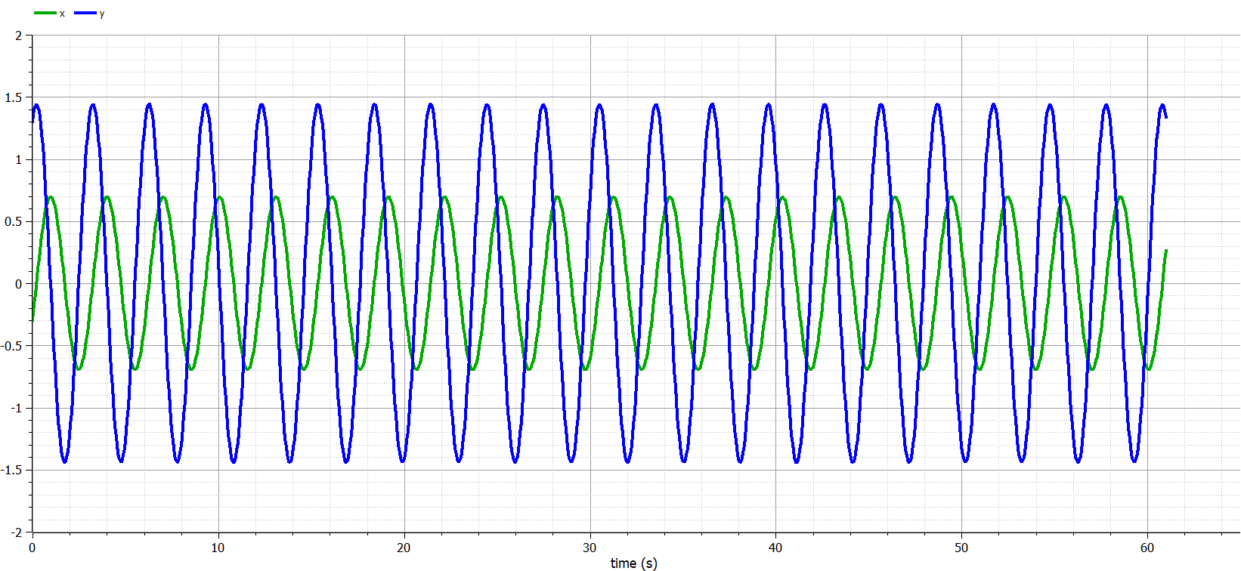

Модель с линейными координатами 1

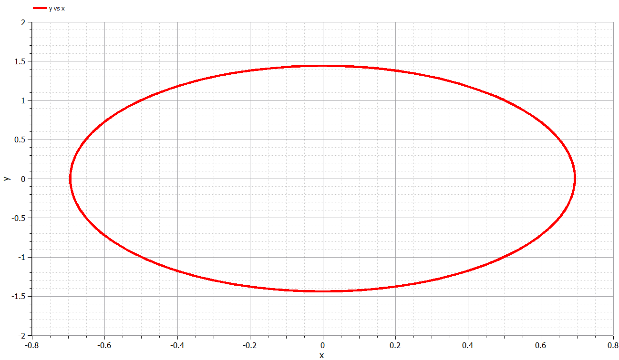

Модель с параметрическими координатами 1

## случай 2: Колебания гармонического осциллятора c затуханием и без действий внешней силы

model model_2  
  
 parameter Real w(start=20);  
 parameter Real g(start=0.5);  
 Real x(start = -0.3);  
 Real y(start = 1.3);  
   
equation  
  
 der(x)=y;  
 der(y)=-2*g*y-sqrt(w)*x;  
   
 annotation(experiment(StartTime = 0, StopTime = 61, Tolerance = 1e-6, Interval = 0.05));  
  
end model_2;

* Результаты

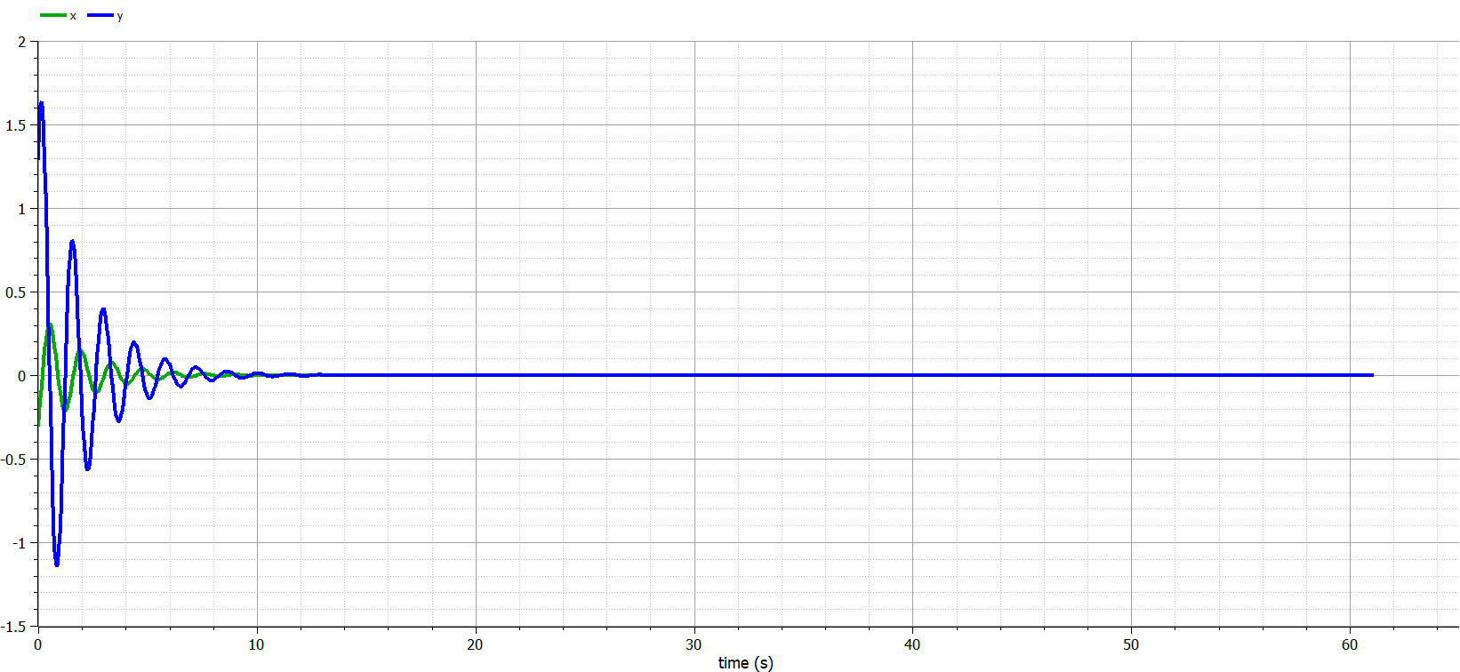

Модель с линейными координатами 2

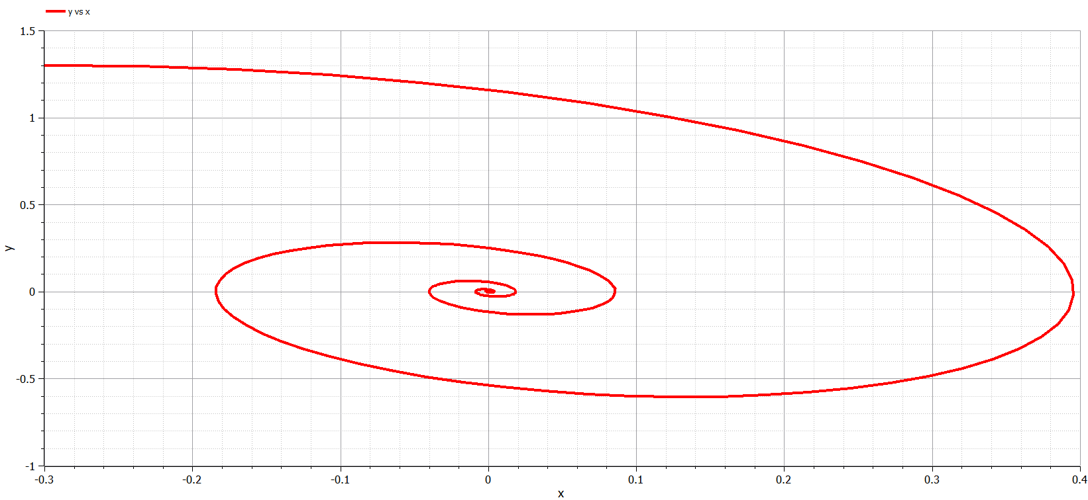

Модель с параметрическими координатами 2

## случай 1: Колебания гармонического осциллятора c затуханием и под действием внешней силы

model model_3  
  
 parameter Real w(start=8.8);  
 parameter Real g(start=0.5);  
 Real x(start = -0.3);  
 Real y(start = 1.3);  
   
equation  
  
 der(x)=y;  
 der(y)=-2*g*y-sqrt(w)*x+0.7*sin(3*time);  
   
 annotation(experiment(StartTime = 0, StopTime = 61, Tolerance = 1e-6, Interval = 0.05));   
  
end model_3;

* Результаты

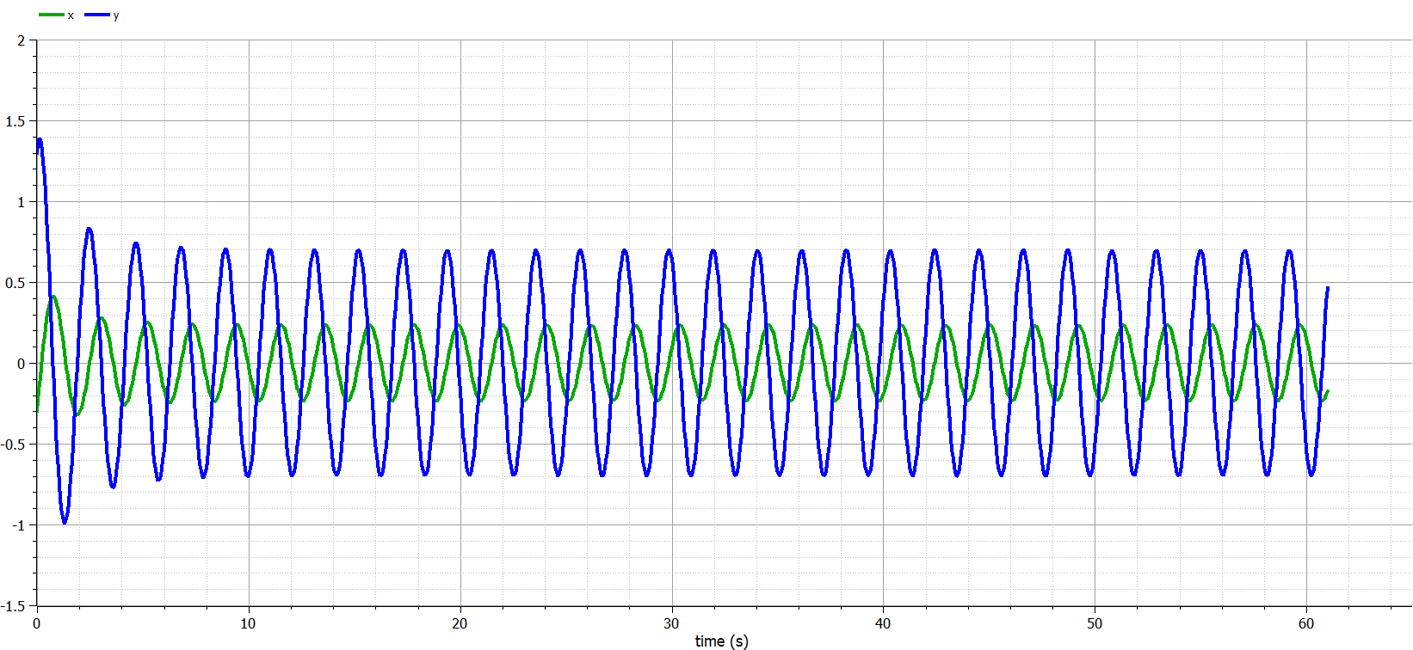

Модель с линейными координатами 3

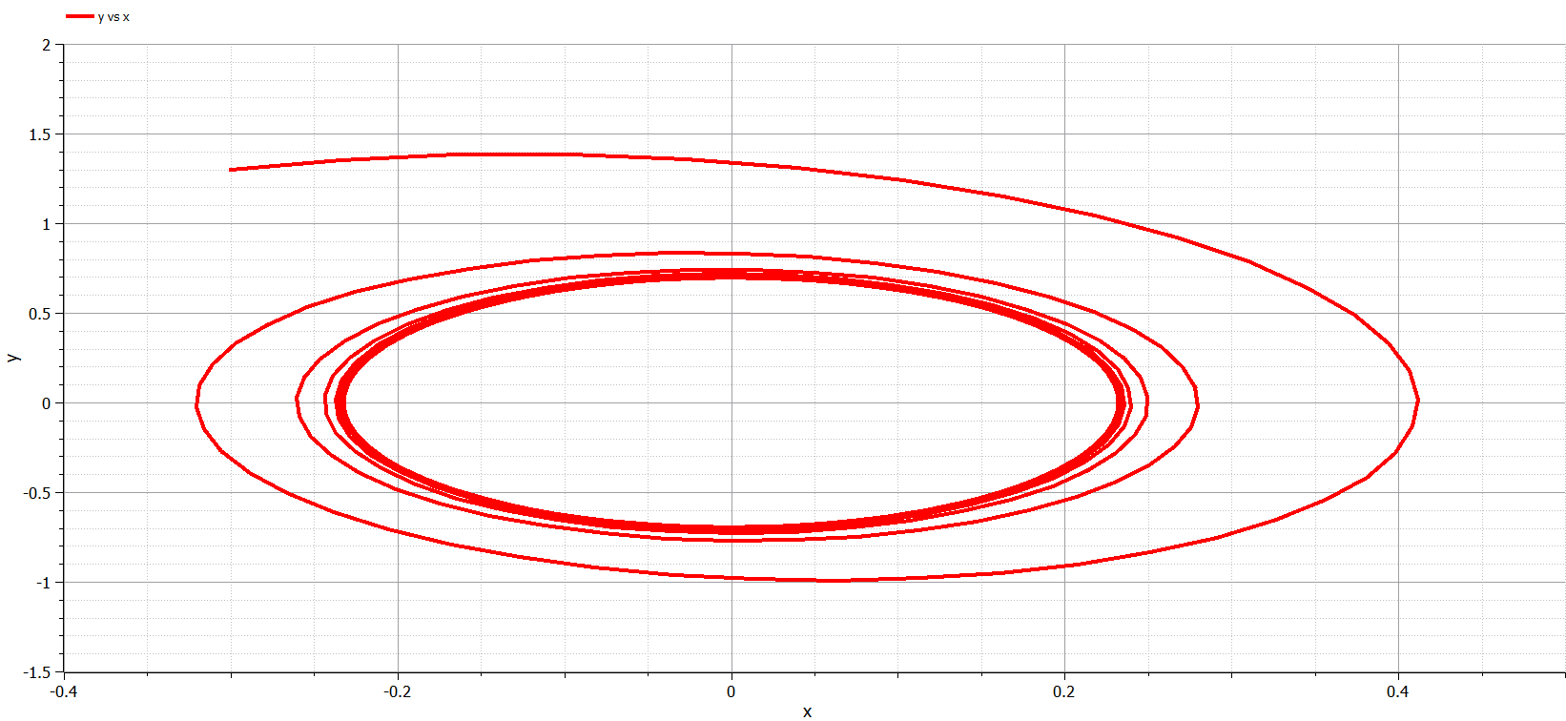

Модель с параметрическими координатами 3

# Выводы

В ходе выполнения лабораторной работы мы построили решения уравнений гармонического осциллятора, а также фазовые портреты для трех случаев:

1. Колебания гармонического осциллятора без затуханий и без действий внешней силы
2. Колебания гармонического осциллятора c затуханием и без действий внешней силы
3. Колебания гармонического осциллятора c затуханием и под действием внешней силы